Национальный технический университет Украины

«Киевский политехнический институт»

Факультет информатики и вычислительной техники

Кафедра вычислительной техники

**Лабораторная работа №8**

*по курсу «Компьютерные сети»*

Выполнил

студент группы ИВ-12

Бута С.О.

Номер зачетной книжки: 1205

Киев-2014

**Тема работы:** Технологии беспроводных сетей. Канальный уровень протоколов IEEE 802.11.

**Цель работы:** Познакомится с протоколами и технологиями передачи данных в беспроводных сетях на канальном уровне, получить навыки выбора оборудования для построения беспроводной локальной вычислительной сети.

**Выбор варианта:**

|  |  |  |  |  |
| --- | --- | --- | --- | --- |
| *№ варианта* | *Тип архитектуры* | *Количество HTTP серверов* | *Количество FTP серверов* | *Количество беспроводных станций* |
| 5 | Infrastructure Mode | 2 | 4 | 4 |

**Выполнение:**

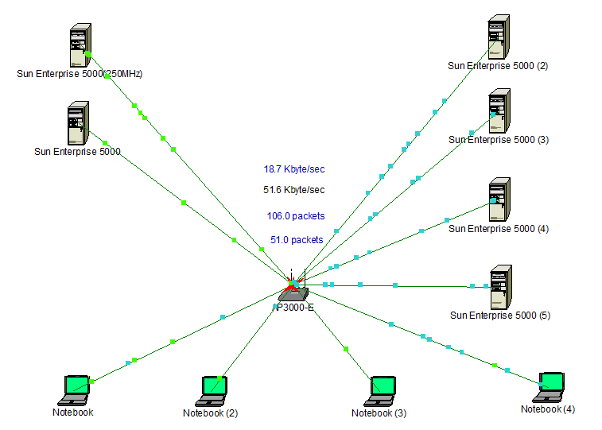

Рис.1 – Топология выполненной сети

**Выводы:** В результате выполнения данной лабораторной работы мыпознакомились с протоколами и технологиями передачи данных в беспроводных сетях на канальном уровне, получили навыки выбора оборудования для построения беспроводной локальной вычислительной сети.